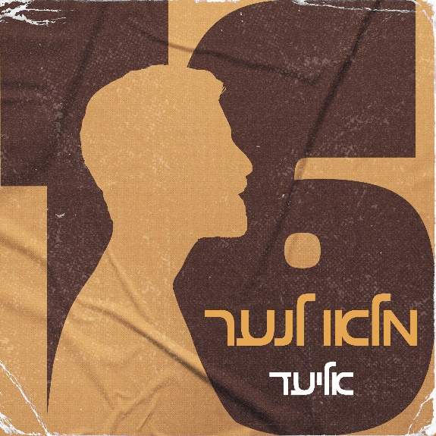

אליעד- 16 מלאו לנער
ביצוע מיוחד היוצא כחלק מפרוייקט מחווה לקובי אושרת
עיבוד והפקה מוסיקלית: סהר טוויטו

שש עשרה מלאו לנער, הלהיט הגדול של גבי שושן, הולחן ע"י קובי אושרת עם צביקה נוי למילים של עלי מוהר. עם השנים הפך מזוהה כחלק מרפרטואר השירים האהוב של קובי אושרת וזכה לגרסאות רבות לאורך השנים.

אליעד נחום: "כשפנו אליי מפרויקט המחווה לקובי אושרת – שהלחין אינספור יצירות חשובות ונפלאות במוזיקה הישראלית – הבחירה בשיר אחד הייתה כמעט בלתי אפשרית עבורי. בסוף בחרתי לבצע את “16 מלאו לנער” שיר על זמני שמחבר רוקנרול ונשמה. בפרויקט הענקנו לו טוויסט גרובי ומהודק. עם גבי שושן ז״ל המבצע המקורי זכיתי לשיר ולעמוד על הבמה מספר חודשים לפניי שהלך לעולמו. קולו המזוהה יישאר איתנו לעד."

קובי אושרת, מהיוצרים המוערכים בישראל העומד מאחורי מאות שירים שהפכו לנכסי צאן ברזל ונכנסו להיכל התהילה של המוזיקה הישראלית, ציין לאחרונה 80 שנה. לאור חגיגות ה-80 מופק פרוייקט מחווה צנוע ללהיטיו הגדולים. בחודשים הקרובים צפויים לצאת ביצועים מפתיעים נוספים.

לפרטים נוספים: ירון כהן 050-7789393 co.n.yaron@gmail.com

